基于区块链技术的物联网新能源充电桩

**物联网部分**

**斜体加粗部分需要区块链君审核一下**

1. **问题描述：**

新能源背景下，越来越多的电动车投入生产使用，尤其是小型电动非机动车。不过，随之带来一个问题：那就是电动车存储有限，往往一个行程不到50公里就需要充电。而充电设施使用不均衡问题，仍然没有很好的解决方案。例如小型充电站或专业充电桩，具有很强的空间分布特点，主要集中社区或人口密集区，尤其是大学城区域，但这些地区由于用户量过多，经常出现充电桩使用爆满现象，导致无法很多用户无法快速补充电能；反而一些偏远地区的充电桩经常无人问津。***（这里可以举例一些调查数据）***由此可见，充电桩设施以及其接入的电能容易出现区域化的利用率低下的问题。诚然，现在这种接入电网的充电站、充电桩，利用率低下的问题其实并不会引起直接的能源浪费；但若采用光伏发电技术的充电桩，由于电能只能以存储的方式存在于充电桩，资源利用率低下会直接导致电能存储的不均衡，出现区域化的资源短缺，对周边电动车用户出行带来不便。

***而我们受区块链技术中“去中心化”等特性启发，以及结合电子货币的激励机制，将充电桩以及其身份信息作为一个节点，通过日渐成熟的物联网技术将其连接、构建起来，抽象成区块，用户可以充电桩进行双向的能源交互，既用户不仅可以从充电桩获得电能，还可以将自己的电能反向补充给充电桩。当然了，这里提到的电动车用户使用的电动车一般也是光伏新能源电动车（目前尚未得到普及）。这种能源的交互，被抽象成一种交易，其交易进程通过节点共享网络（联结块之类的概念在这里可以再提一下）记录在每个节点内，并对一些资源利用率高的交易事件进行奖励，例如主动给资源不足的充电桩反向充电，或者在资源过剩的充电桩进行充电。这种结合用户激励、共识机制、去中心化等手段的资源平衡系统，我们认为可以在一定程度上高效利用高科技设备以及电能。当然了这种技术的真正实现，还需要等待光伏技术或者其他新能源技术的进一步普及，目前仅处于研究阶段。***

**二、技术背景：**

***（这里可以接区块链背景和新能源背景）***

物联网有一个为业界基本接受的定义：物联网是通过各种信息传感设备及系统（如传感器网络、射频识别（Radio Frequency Identification，RFID）、红外感应器、条码与二维码、全球定位系统、激光扫描器等）和其他基于物物通信模式的短距离无线传感网络，按约定的协议，把任何物体通过各种接入网与互联网连接起来所形成的一个巨大的智能网络，通过这一网络可以进行信息交换、传递和通信，以实现对物体的智能化识别、定位、跟踪、监控和管理。

近些年来，物联网作为通信行业的核心发展领域之一，正逐步向建立领域聚焦、能力聚集的物联网生态方向快速演进，引入各类新兴技术已成为通信行业培育物联网生态的重要手段，而区块链技术、物联网和5G 的有机融合已然是其中不可或缺的重要组成部分。

物联网近年来的发展已经渐成规模，但在长期发展演进过程中也仍然存在许多需要攻克的难题。在设备安全方面，缺乏设备与设备之间相互信任的机制，所有的设备都需要和物联网中心的数据进行核对，一旦数据库崩塌，会对整个物联网造成很大的破坏。而区块链凭借“不可篡改”、“共识机制”和“去中心化”等特性，有利于物联网实现降低成本、保护隐私、保障设备安全，以及追本溯源、网间协作等新功能。

因此，结合区块链与物联网，将其运用到新能源产品的开发中，是顺应科技潮流的时代所需，也是未来信息产业发展、革命的必然趋势。

**三、项目需求**

***（其他部分）***

区块链技术的实现有一个很重要的概念——节点，这是实现区块链分布式计算的基础结构。而物联网能够实现独立节点的互联互通，刚好提供了这项技术基础。

物联网应用一般细分为四个层级，分别为感知层、传输层、支撑层和应用层。感知层顾名思义，是通过各类传感器、RFID等设备实时收集现实世界中的数据，作为整个网络的数据输入端；传输层将底层收集的数据，通过现有接入网络，例如无线网、近距离通信网和卫星通信等；支撑层，汇总底层的数据，根据需求进行分析；应用层则通过终端与用户进行交互。

而本项目中，物联网作为底层实现技术，要做到既能够提供一定的算力支撑区块链的分布式计算，又要能够快速、安全的与用户设备进行交互。

因此此次我们将感知层添加一个功能，既能够作为物联网的数据采集模块，还要能够作为区块链接入的节点，进行所需的加密、解密等计算。因此传感器会使用功能更丰富、计算能力更强的主控芯片。以下是各层的主要功能：

3.1感知层需要能够实现用户身份的识别。当用户设备（充电器）靠近或接入时，通过某一接口技术感知用户设备内存储的身份信息（电子标签），再根据网络接入数据库，获取用户状态，例如充电或反向充电，实现与用户设备的交互；

3.2传输层拟使用互联网接入，通过（协议）与其他节点构成（网络架构），构成分布式计算基础；

3.3支撑层主要收集从各个节点回传的数据，进行汇总和处理，构成区块链的分析部分；以及对用户的账户信息进行存储和处理。***（这里需要接区块链的一点技术）***

3.4应用层主要是用户用电的界面（充电桩）以及移动终端界面。

**四、方案设计**

***（其他部分）***

物联网部分：

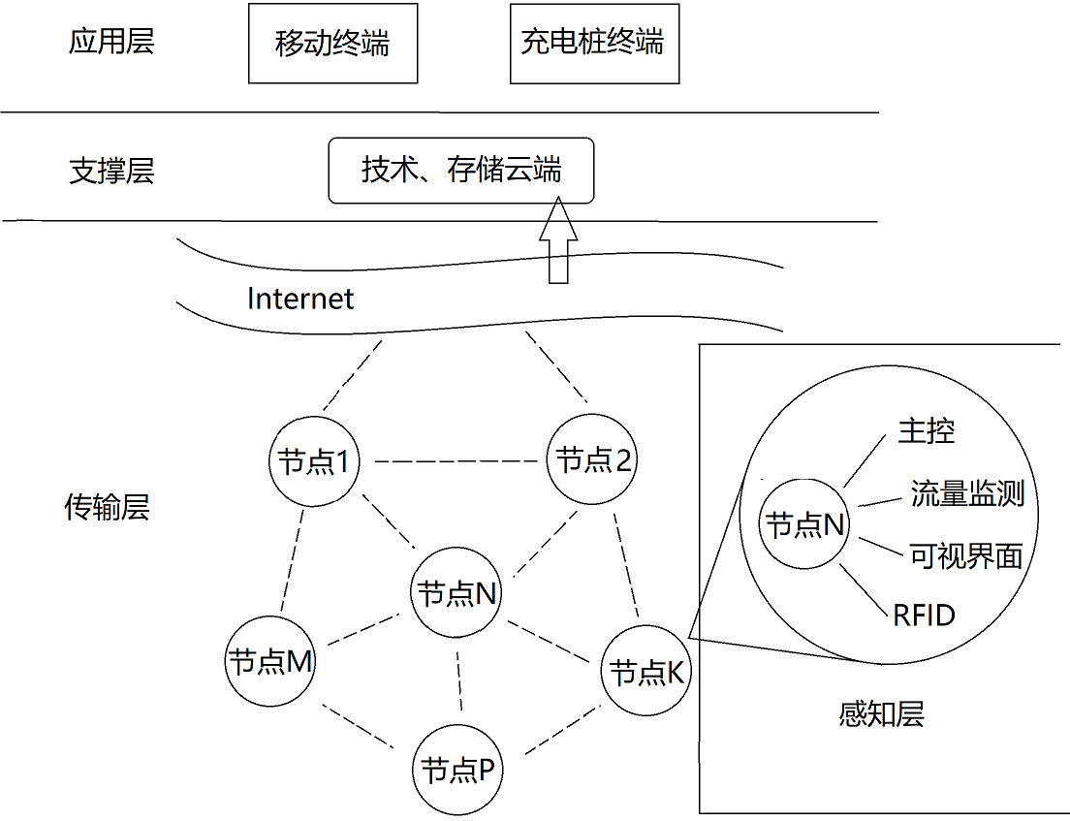

**五、可行性分析**

**六、相关调查数据**

**七、参考文献**

[1]“物联网+区块链”应用与发展白皮书.中国通信标准化协会物联网技术委员会；

[2]物联网技术导论（第二版）.黄东军；

[3]